# Úvod do databázových systémů

## Projekt: Informační systém pro střelnici



Vypracoval:

David Bulawa, Bul0056

## Zadání

### Proč

Potřebujeme systém pro evidenci dění na střelnici. Je třeba uchovávat údaje jak o zaměstnancích a zákaznících, tak i o zbraních, střelivu a střelných plochách.

### K čemu

Zaměstnanci a prodejci střelnice budou vědět, o které zbraně a typy střelných ploch bude největší zájem a budou tudíž vědět, který arzenál je vhodné rozšířit. Dále mohou jednoduše monitorovat vytížení střelnice a tím prakticky přizpůsobit pracovní dobu.

Zákazníci mají možnost si předem doma prohlédnout, do čeho jdou a co jim bude k dispozici, v případě zájmu si rovnou mohou rezervovat plochu a zbraně předem. Dále mohou zjistit vytíženost střelnice v dané časy, aby věděli, kdy tam budou mít největší klid nebo naopak, kdy se budou moct předvést před největším počtem lidí.

### Kdo

**Zákazník** – Zákazník si může zjistit, které zbraně a střelné plochy jsou k dispozici, v případě zájmu si poté může vytvořit rezervaci zbraně a střelné plochy.

**Zaměstnanec** – Zaměstnanci mohou provádět údržbu na zbraních a dodat zákazníkovi střelbu. Dále je potřeba, aby na každou střelbu dohlížel nějaký zaměstnanec.id

**Manažer** – Manažer může dělat to co zaměstnanci, a navíc přidávat či odebírat zbraně a zpravovat zaměstnance.

### Vstupy

U zbraně budeme evidovat Identifikátor, název zbraně, typ zbraně, ráži zbraně a rok výroby.

U zaměstnance budeme evidovat identifikační číslo, jméno, příjmení, emailovou adresu a datum narození.

U zákazníka budeme evidovat identifikační číslo, jméno, příjmení, emailovou adresu a datum narození.

U střelných prostorů budeme evidovat identifikační číslo a vzdálenost k terči.

U rezervace budeme evidovat identifikátor, zákazníka, zbraň, střelný prostor, datum vytvoření rezervace, čas začátku rezervace.

U střelby budeme evidovat Identifikátor, zákazníka, zaměstnance, zbraň, čas začátku a čas konce střelby.

### Výstupy

Seznam zbraní

Seznam střelných ploch

Seznam zaměstnanců

Seznam zákazníků

Seznam rezervací

Detail rezervace

Detail střelby

### Zaznamenávání historie změn

Pro zaznamenávání historie změn bude použita metoda tabulky historie, zde se pro každou tabulku, u které je potřeba zaznamenávat data vytvoří nová tabulka se záznamy z dané tabulky, a navíc záznamy o času změny a uživateli, který změnu provedl. Toto budeme potřebovat pro tabulku zbraně. Při vložení nového záznamu se do tabulky vloží záznam celý, při updatu pak pouze nové hodnoty, nezměněné hodnoty v této tabulce nastavíme na NULL. Zaznamenávání změn do této tabulce bude probíhat zcela automaticky pomocí triggerů.

### Nefunkční požadavky

Systém bude umožňovat víceuživatelský přístup formou klient – server. Systém bude zabezpečen pomocí uživatelských rolí. Uživatelské rozhraní bude jednoduché a přehledné. Odezva systému musí být rychlá.

## Datová analýza

### Konceptuální model

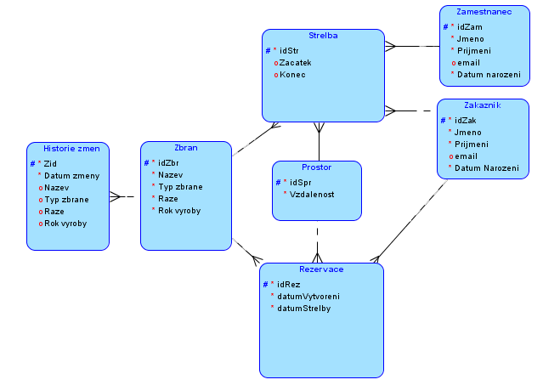

### Relační model

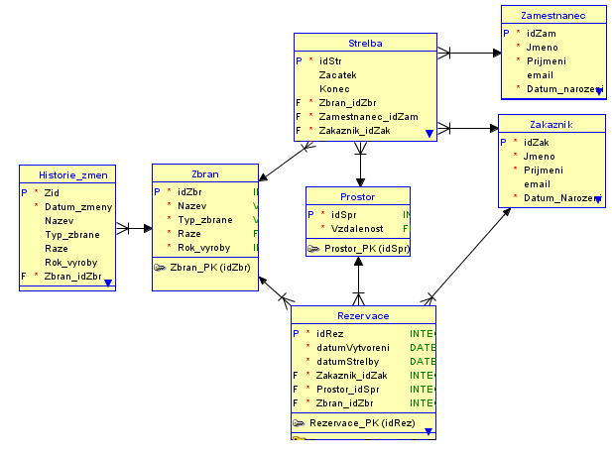

### Lineární zápis typů entit

**Primární** **klíč**, *cizí* *klíč*

Zamestnanec (**idZam**, Jmeno, Prijmeni, email, Datum_narozeni)

Zakaznik (**idZak**, Jmeno, Prijmeni, email, Datum_narozeni)

Prostor (**idSpr**, Vzdalenost)

Zbran (**idZbr**, Nazev, Typ_zbrane, Raze, Rok_vyroby)

Historie_zmen (**Zid**, Datum_zmeny, *Zbran_idZbr*, Nazev, Typ_zbrane, Raze, Rok_vyroby)

Strelba (**idStr**, Zacatek, Konec, *Zbran_idZbr*, *Zamestnanec_idZam*, *Zakaznik_idZak*, *Prostor_idSpr* )

Rezervace (**idRez**, datumVytvoreni, datumStrelby, *Zakaznik_idZak*, *Prostor_idSpr*, *Zbran_idZbr*)

### Lineární zápis typů vztahů

STRILI (Zakaznik, Strelba) 1:N

DOHLIZI (Zamestnanec, Strelba) 1:N

STRILI_NA (Prostor, Strelba) 1:N

STRILI_SE (Zbran, Strelba) 1:N

REZERVUJE (Zakaznik, Rezervace) 1:N

REZERVUJE_PLOCHU (Prostor, Rezervace) 1:N

REZERVUJE_ZBRAN (Zbran, Rezervace) 1:N

ZMENA_ZBRANE (Zbran, Histore_zmen) 1:N

### Datový Slovník

**Zamestnanec**

|  |  |  |  |  |  |  |
| --- | --- | --- | --- | --- | --- | --- |
| Název | Typ | Velikost | Klíč | Null | Index | Popis |
| idZam | Int |  | PK | Ne | Ano | Identifikátor |
| Jmeno | Varchar | 30 | Ne | Ne | Ne | Jméno |
| Prijmeni | Varchar | 30 | Ne | Ne | Ne | Příjmení |
| email | Varchar | 30 | Ne | Ano | Ne | Email |
| Datum_narozeni | Date |  | Ne | Ne | Ne | Datum narození |

**Zakaznik**

|  |  |  |  |  |  |  |
| --- | --- | --- | --- | --- | --- | --- |
| Název | Typ | Velikost | Klíč | Null | Index | Popis |
| IdZak | Int |  | PK | Ne | Ano | Identifikátor |
| Jmeno | Varchar | 30 | Ne | Ne | Ne | Jméno |
| Prijmeni | Varchar | 30 | Ne | Ne | Ne | Příjmení |
| email | Varchar | 30 | Ne | Ano | Ne | Email |
| Datum_narozeni | Date |  | Ne | Ne | Ne | Datum narození |

**Prostor**

|  |  |  |  |  |  |  |
| --- | --- | --- | --- | --- | --- | --- |
| Název | Typ | Velikost | Klíč | Null | Index | Popis |
| idSpr | Int |  | PK | Ne | Ano | Identifikátor |
| Vzdalenost | Float |  | Ne | Ne | Ne | Vzdálenost |

**Zbran**

|  |  |  |  |  |  |  |
| --- | --- | --- | --- | --- | --- | --- |
| Název | Typ | Velikost | Klíč | Null | Index | Popis |
| idZbr | Int |  | PK | NE | Ano | Identifikátor |
| Nazev | Varchar | 30 | NE | NE | Ne | Název |
| Typ_zbrane | Varchar | 30 | NE | NE | Ne | Typ zbraně |
| Raze | Float |  | NE | NE | Ne | Ráže |
| Rok_vyroby | Int | 4 | NE | NE | Ne | Rok výroby |

**Historie_zmen**

|  |  |  |  |  |  |  |
| --- | --- | --- | --- | --- | --- | --- |
| Název | Typ | Velikost | Klíč | Null | Index | Popis |
| Zid | Int |  | PK | Ne | Ano | Identifikátor |
| Datum_zmeny | Datetime |  | Ne | Ne | Ne | Datum změny |
| Zbran_idZbr | Int |  | FK | Ne | Ano | Id zbraně |
| Nazev | Varchar | 30 | Ne | Ano | Ne | Název |
| Typ_zbrane | Varchar | 30 | Ne | Ano | Ne | Typ zbraně |
| Raze | Float |  | Ne | Ano | Ne | Ráže |
| Rok_vyroby | Int | 4 | Ne | Ano | Ne | Rok výroby |

**Strelba**

|  |  |  |  |  |  |  |
| --- | --- | --- | --- | --- | --- | --- |
| Název | Typ | Velikost | Klíč | Null | Index | Popis |
| idStr | Int |  | PK | Ne | Ano | Identifikátor |
| Zacatek | Datetime |  | Ne | Ne | Ne | Datum začátku |
| Konec | Datetime |  | Ne | Ne | Ne | Datum konce |
| Zbran_idZbr | Int |  | FK | Ne | Ne | Id zbraně |
| Zamestnanec_idZam | Int |  | FK | Ne | Ne | Id zaměstnance |
| Zakaznik_idZak | Int |  | FK | Ne | Ne | Id zákazníka |
| Prostor_idSpr | Int |  | FK | Ne | Ne | Id prostoru |

**Rezervace**

|  |  |  |  |  |  |  |
| --- | --- | --- | --- | --- | --- | --- |
| Název | Typ | Velikost | Klíč | Null | Index | Popis |
| idRez | Int |  | PK | Ne | Ano | Identifikátor |
| datumVytvoreni | Datetime |  | Ne | Ne | Ne | Vytvoření rezervace |
| DatumStrelby | Datetime |  | Ne | Ne | Ne | Datum střelby |
| Zakaznik_idZak | Int |  | FK | Ne | Ne | Id zákazníka |
| Prostor_idSpr | Int |  | FK | Ne | Ne | Id prostoru |
| Zbran_idZbr | Int |  | FK | Ne | Ne | Id zbraně |

### Integritní omezení

Zaměstnancův email musí obsahovat znak ‘@’.

Zákazníkův email musí obsahovat znak ‘@’.

Konec střelby musí nastat později než začátek.

## Funkční závislosti

**Zákazník**

R(Jmeno, Prijmeni, Email, Datum_narozeni)

FZ: (email -> Jmeno, Prijmeni, Datum_narozeni)

{email}+ = {email, Jmeno, Prijmeni, Datum_narozeni}

Splňuje BCNF

**Zaměstnanec**

R(Jmeno, Prijmeni, Email, Datum_narozeni)

FZ: (email -> Jmeno, Prijmeni, Datum_narozeni)

{email}+ = {email, Jmeno, Prijmeni, Datum_narozeni}

Splňuje BCNF

**Zbraň**

R(idZbr, Nazev, typ_zbrane, raze, rok_vyroby)

FZ: (idZbr -> Nazev, typ_zbrane, raze, rok_vyroby)

{idZbr}+ = {nazev, typ_zbrane, raze, rok_vyroby}

Splňuje BCNF

**Střelný prostor**

R(Vzdalenost)

FZ: ()

{Vzdalenost}+ = {Vzdalenost}

Splňuje BCNF

**Rezervace**

R(datumVytvoreni, datumStrelby, idZbr, idSpr, idZak)

FZ: (datumStrelby, idZbr -> datumVytvoreni, idSpr, idZak; datumStrelby, idZak -> idZbr; datumStrelby, idSpr -> idZbr)

{datumStrelby, idZbr}+ = { datumVytvoreni, datumStrelby, idZbr, idSpr, idZak }

Splňuje BCNF

**Střelba**

R(Zacatek, Konec, idZbr, idSpr, idZak, idZam)

FZ: (Zacatek, idZak -> Konec, idZbr, idSpr, idZam; Zacatek, idZam -> idZak; Zacatek, idZbr -> idZak,; Zacatek, idSpr -> idZak)

{Zacatek, idZak}+ = (Zacatek, Konec, idZbr, idSpr, idZak, idZam)

Splňuje BCNF